**HAPUS DATA CI**

**Model**

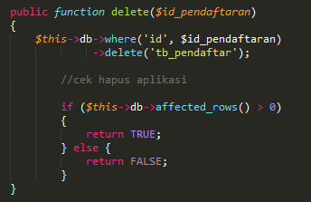

**\*) $id_pendaftaran diperoleh dari kiriman controller**

**Controller**

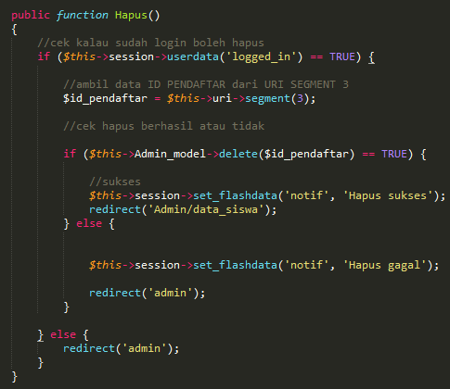

**\*) $id_pendaftar diperoleh dari URI SEGMENT 3 (http://localhost/abc/index.php/segment_1/segment_2/20)**

**View**

